Příšerákovi 2

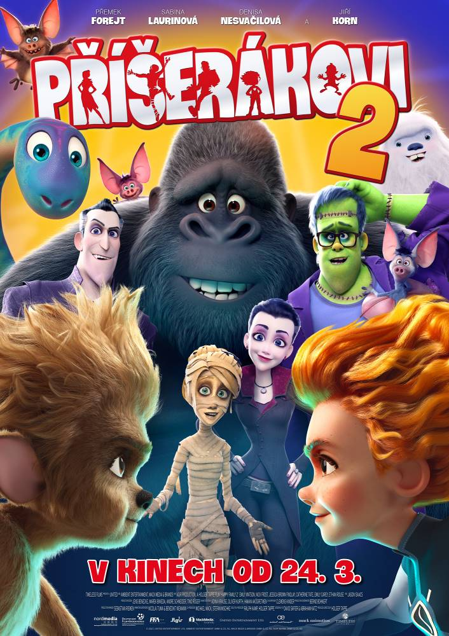
Zachránili jste nedávno svět a myslíte si, že vám to zaručuje celoživotní zásobu štěstí? Chyba! Každodenní život má protivný zvyk znovu vám házet klacky pod nohy…

Od velkého „příšerákovského“ dobrodružství rodiny Wishbonů uplynul již rok. Jejich život se vrátil do všedních kolejí, s běžnými lidskými starostmi a hádkami.

Pozvání na svatbu čarodějnice Baby Jagy a komorníka Renfielda je tak pro rodinu vítaným rozptýlením. Jenže než si snoubenci stihnout říci „ano“, slavnostní den v mžiku zničí nezvaný host. Malá miliardářská dcerka Mila Starr, která je supercool agentka a hlavně obávaná lovkyně příšer, oba svatebčany unese!

Wishbonovi mají jedinou možnost, jak zkusit své přátele zachránit. Musí se znovu proměnit v Příšerákovi. Jako mumie, vlkodlak, upírka a Frankensteinovo monstrum se přes tropické pláže i zasněžené hory vydávají po stopách Mily a jejích zajatců…

Režisér Holger Tappe se po úspěchu rodinného filmu Příšerákovi (2017) vrací s neméně zábavným dobrodružstvím. Na tomto akčním rodinném výletu kolem světa si každý přijde na své.

Premiéra: 24. 3. 2022
Originální název: Happy Family 2
Produkce: Německo / Velká Británie, 2021
Formát: 2.35 : 1, Dolby Digital, 2D
Jazyková verze filmu: český dabing
Žánr: animovaný, rodinný, dobrodružný
Zvuk: 5.1
Stopáž: 103 minut
Přístupnost: přístupný bez omezení
Režie: Holger Tappe
Scenář: Kirstie Falkous, Abraham Katz, David Safier
Internet: http://bioscop.cz/databaza/priserakovi-2/?portfolioCats=9%2C33

